SIARAN PERS

Dari Bikin Konten hingga Susun Rencana Kegiatan, Ini Cara Maksimalkan Samsung Galaxy A18
Dengan triple camera dan Google Gemini, Galaxy A18 membantu pengguna mengeksplorasi kreativitas, mencari inspirasi, hingga merencanakan berbagai aktivitas sehari-hari dengan lebih praktis.
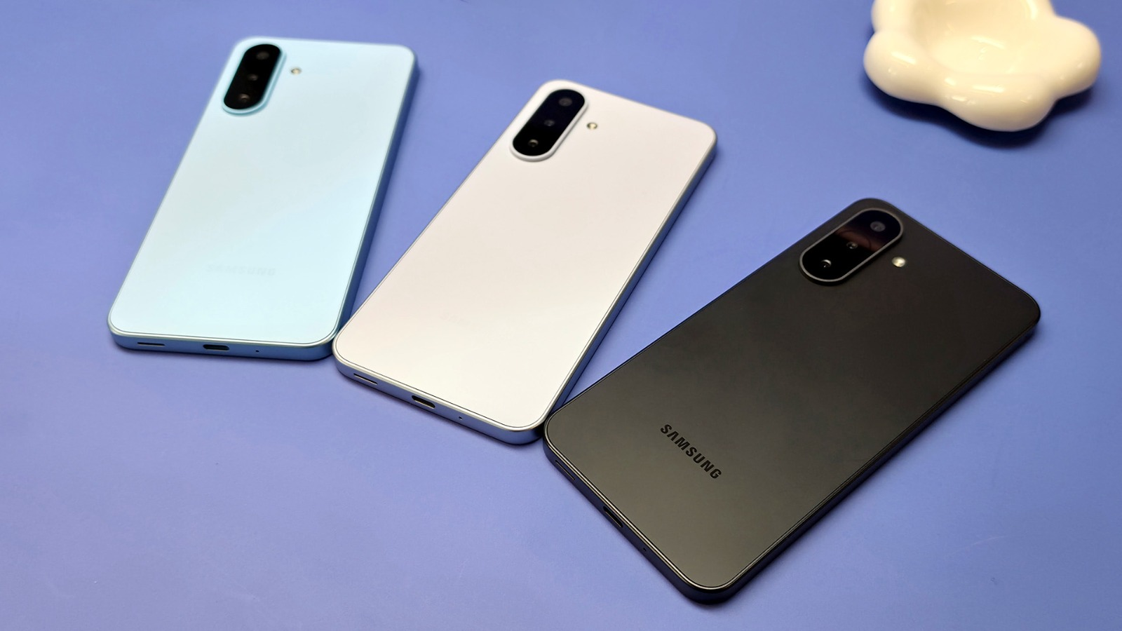
Galaxy A18 memiliki konfigurasi triple camera yang mampu menghasilkan konten dalam berbagai angle bagi pengguna saat mengabadikan momen sehari-hari.

Jakarta, 2 November 2026 – Membuat konten kini menjadi bagian dari keseharian anak muda, mulai dari mengabadikan outfit of the day (OOTD), berbagi rutinitas melalui get ready with me (GRWM), hingga membuat mini vlog saat bepergian. Namun, smartphone anak muda tidak hanya dipakai untuk konten. Mereka juga memakainya untuk mencari informasi, mengerjakan tugas, sampai merencanakan akhir pekan, membuat mereka aktif berpindah antar aplikasi sepanjang hari. Galaxy A18 hadir untuk menemani semua ritme tersebut.

Galaxy A18 mengusung triple camera termasuk kamera utama 50MP, Google Gemini untuk membantu mencari informasi dan mempermudah aktivitas digital, layar 6,7 inci Super AMOLED, serta pilihan RAM 4GB dan 8GB yang dapat disesuaikan dengan kebutuhan harian. “Bagi Samsung, inovasi yang bermakna adalah teknologi yang manfaatnya bisa dirasakan langsung dalam keseharian. Melalui Galaxy A18, kami ingin membantu anak muda mengeksplorasi kreativitas, mulai dari mengabadikan momen dengan triple camera hingga memanfaatkan Google Gemini untuk mencari informasi dan ide dengan lebih cepat. Dengan begitu, smartphone menjadi perangkat yang Pasti Pinternya, membantu pengguna menciptakan sesuatu yang bermakna dari keseharian mereka,” ujar Annisa Maulina, MX Product Marketing Senior Manager, Samsung Electronics Indonesia.

Bikin Konten Variatif dengan Triple Camera

Salah satu cara membuat konten lebih bervariasi adalah mengambil satu momen dari beberapa sudut pandang. Galaxy A18 dilengkapi tiga kamera belakang yang terdiri dari kamera utama 50MP untuk mengabadikan subjek dengan jelas, kamera ultra wide 5MP untuk menangkap momen dalam bidang pandang yang lebih luas, serta kamera macro 2MP untuk mengambil detail objek dari jarak dekat.

Agar hasilnya tidak monoton, pengguna bisa memanfaatkan ketiga kamera tersebut dalam satu rangkaian konten. Berikut beberapa tips sederhana yang bisa dicoba:
- Buat konten OOTD yang lebih bercerita
Saat membuat konten OOTD, gunakan kamera utama 50MP Galaxy A18 untuk memotret keseluruhan outfit agar pilihan pakaian terlihat jelas. Kamera ini menghasilkan foto yang tajam dan detail, sehingga gaya yang kamu pilih bisa tampil dengan maksimal.
- Abadikan suasana kota dan gedung tinggi dengan lebih jelas
Saat berlibur atau mengunjungi tempat baru, gunakan kamera ultra-wide 5MP untuk menangkap suasana kota dan gedung-gedung tinggi dengan sudut yang lebih luas. Bangunan dari bagian bawah hingga puncaknya bisa masuk dalam satu bingkai bersama suasana di sekitarnya, sehingga foto terasa lebih utuh dan jelas.
- Abadikan detail kecil dengan lebih dekat
Saat menemukan hal kecil yang menarik, seperti tekstur makanan, bunga, atau aksesoris, gunakan kamera macro 2MP untuk memotret detailnya dari jarak dekat. Detail yang sering terlewat jadi terlihat jelas dan melengkapi cerita dalam kontenmu.

Setelah mengambil foto, pengguna dapat langsung melihat hasilnya melalui layar 6,7 inci Super AMOLED dengan refresh rate 90Hz. Layar ini juga memberikan pengalaman visual yang nyaman saat menikmati konten video maupun menjelajahi media sosial.
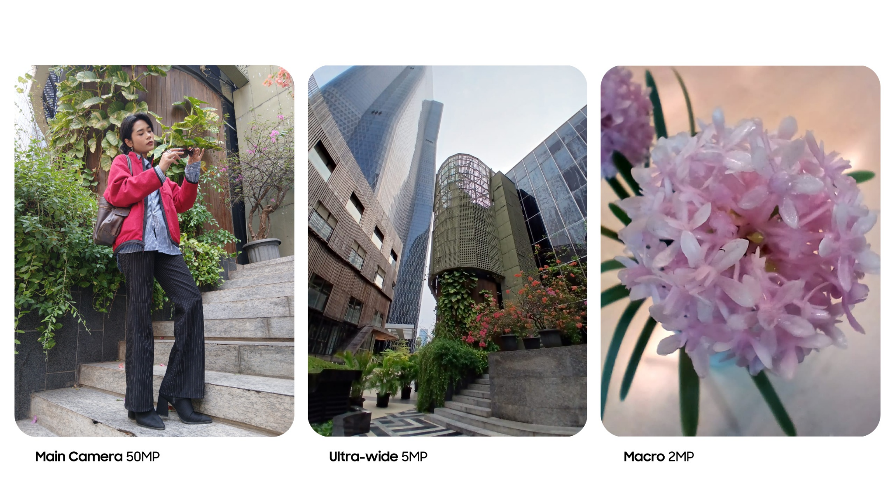
Triple camera Galaxy A18 dengan kamera utama 50MP, ultra-wide 5MP, dan macro 2MP untuk mengabadikan setiap momen dari berbagai sudut.

Maksimalkan Google Gemini, Bisa Cari Foto di Galeri hingga Susun Rencana Akhir Pekan
Google Gemini menjadi salah satu fitur andalan Galaxy A18 untuk menemani aktivitas harian. Untuk mengaktifkannya, kamu cukup menekan dan menahan tombol on/off beberapa saat hingga Google Gemini muncul di layar, lalu memilih ingin menggunakan perintah suara atau mengetikkannya.
Tidak hanya itu, setelah mendapat respon di Gemini, kamu dapat melanjutkan hasilnya ke aplikasi lain yang mendukung melalui kemampuan seamless action across apps, misalnya menyimpan hasil riset Gemini di Samsung Notes.
Berikut empat ide yang dapat dicoba:
- Cari foto OOTD di galeri dengan praktis
Foto OOTD yang tersimpan di galeri Galaxy A18 bisa kamu cari dengan mudah lewat Gemini. Cukup berikan prompt dengan kata-kata sehari-hari, misalnya “foto di bulan Januari”, lalu Gemini langsung menampilkan hasilnya tanpa kamu berpindah aplikasi. Cara ini mempercepat pencarian bahan untuk carousel, photo dump, atau Instagram Story tanpa perlu menggulir galeri satu per satu dan memeriksa ratusan foto.
- Cari rekomendasi outfit untuk konten OOTD
Bingung mau pakai apa untuk konten berikutnya? Tanyakan saja ke Gemini, misalnya “Aku mau bikin OOTD buat nongkrong di kafe, tolong kasih tiga rekomendasi outfit yang santai tapi tetap kece”. Gemini akan memberi ide padu padan yang bisa langsung kamu coba untuk konten berikutnya
- Diskusi konten OOTD terbaik
Kirim dua foto OOTD, lalu tanyakan foto mana yang lebih cocok untuk acara tertentu. Setelah memilih, minta tiga pilihan caption dengan gaya berbeda, misalnya santai, lucu, atau puitis, supaya unggahan terasa lebih personal.
- Susun rencana konten sekaligus rencana liburan
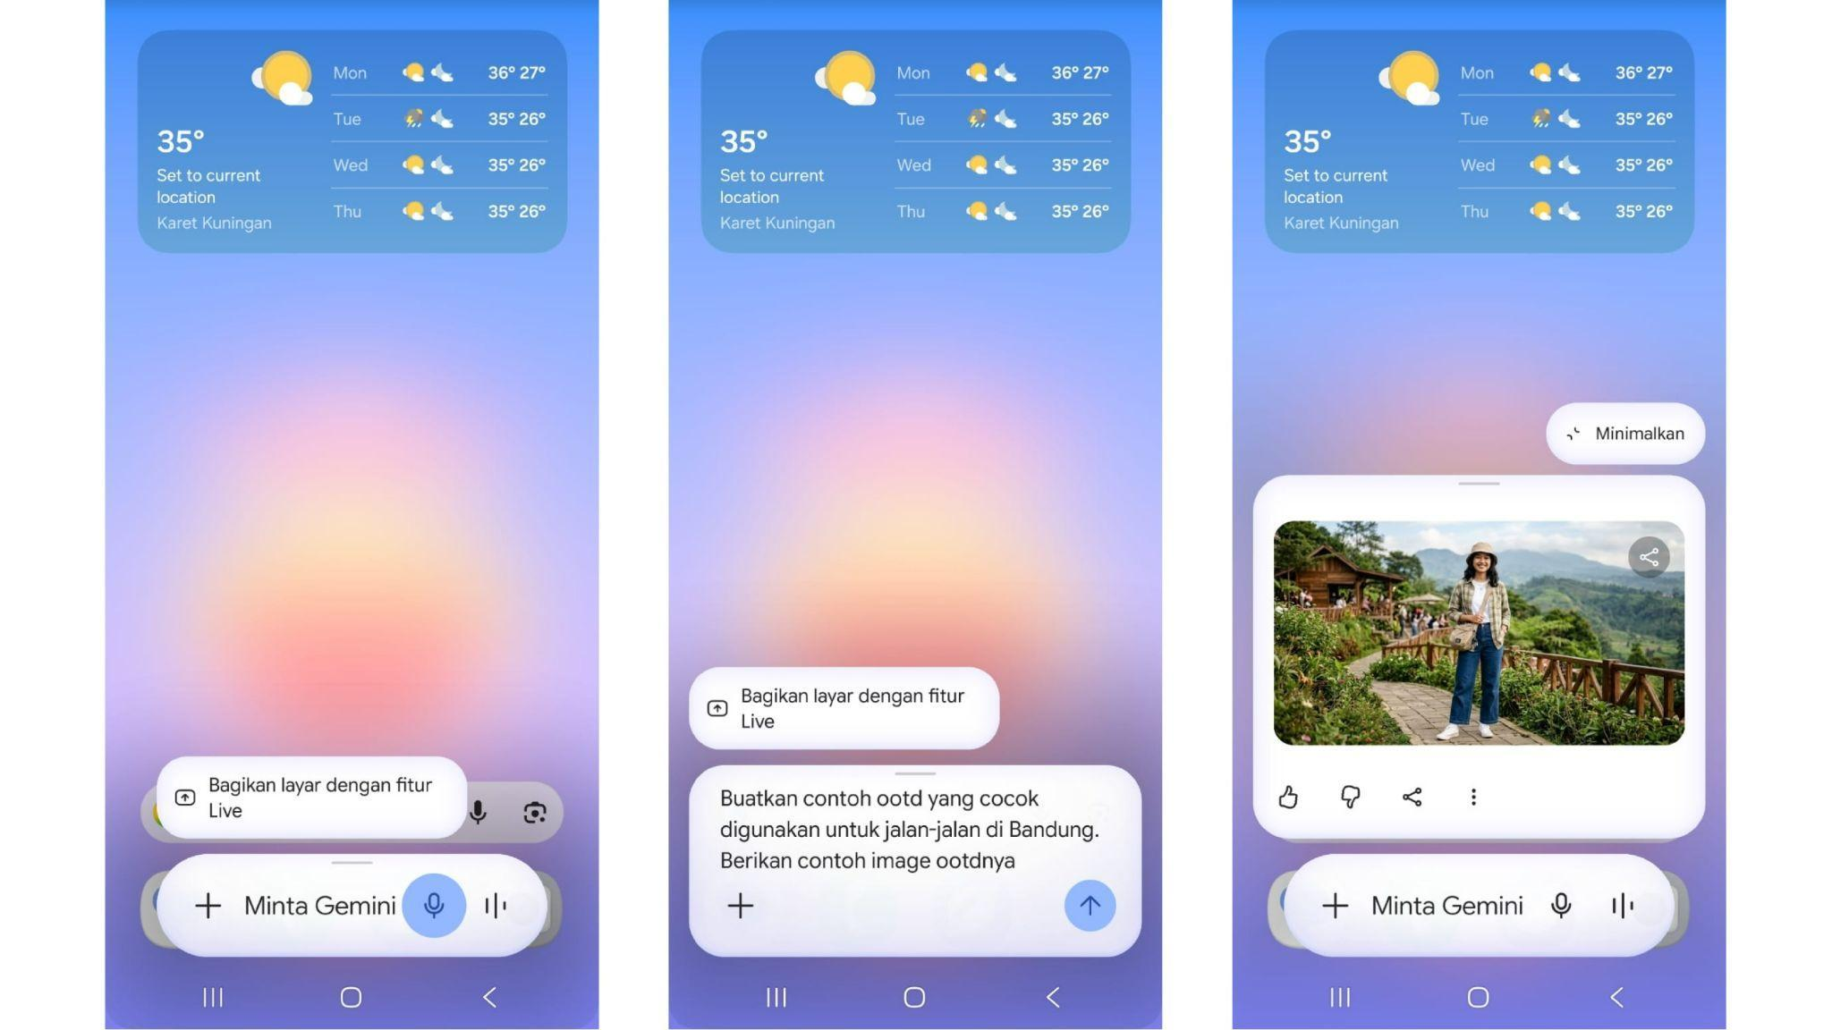
Gemini juga bisa membantu menyusun rencana dari satu perintah. Alih-alih bertanya “tempat nongkrong di Bandung apa saja?”, kamu bisa menulis “Aku punya budget Rp 800.000 dan waktu dua hari di Bandung, tolong susun rencana yang dekat stasiun dan seru buat foto-foto”. Hasilnya berupa rute, spot foto, dan perkiraan biaya yang rapi.
Eksplorasi berbagai gaya OOTD jadi lebih mudah dengan bantuan Google Gemini di Galaxy A18.

Pilih RAM 4GB atau 8GB Galaxy A18 Sesuai Kebutuhan
Galaxy A18 tersedia dalam pilihan RAM 4GB dan 8GB. Kedua varian ini sudah dilengkapi LPDDR5 demi perpindahan aplikasi yang lebih lancar serta penyimpanan internal 128GB.
Bagi pengguna yang lebih sering menggunakan smartphone untuk berkirim pesan, menjelajahi media sosial, browsing, dan menonton video, varian RAM 4GB dapat menjadi pilihan untuk mendukung aktivitas sehari-hari. Sementara itu, pengguna yang lebih sering berpindah antara aplikasi kamera, editing, dan media sosial dapat mempertimbangkan varian RAM 8GB untuk mendapatkan ruang multitasking yang lebih lega.

Dukungan Pembaruan untuk Penggunaan Jangka Panjang
Selain mendukung aktivitas harian, Galaxy A18 juga dirancang untuk menemani pengguna dalam jangka panjang. Perangkat ini menawarkan dukungan pembaruan hingga enam generasi sistem operasi dan pembaruan keamanan hingga enam tahun. Dengan dukungan tersebut, pengguna dapat memperoleh pembaruan perangkat lunak dan keamanan dalam periode yang lebih panjang.
Galaxy A18 tersedia bagi konsumen di seluruh Indonesia dalam tiga pilihan warna, yakni Black, Silver, dan Light Blue. Smartphone ini hadir dalam dua pilihan konfigurasi memori, yaitu 4/128GB dengan harga Rp4.299.000 dan 8/128GB seharga Rp5.299.000.
Untuk memberikan kemudahan dalam memiliki perangkat ini, Samsung menawarkan opsi pembayaran melalui cicilan mulai dari Rp300 ribuan per bulan serta skema multifinancing dengan bunga 0% dan DP mulai dari 0%. Setiap pembelian Galaxy A18 periode 1-30 November 2026 juga dilengkapi paket bonus dengan nilai hingga Rp927.000, mencakup Travel Adapter, earphone, clear case, dan paket data AXIS 300GB. Berbagai keuntungan ini memungkinkan konsumen menikmati Galaxy A18 dengan aksesori dan item pendukung sejak awal penggunaan tanpa harus membelinya secara terpisah.

***
Tentang Samsung Electronics Co., Ltd.
Samsung menginspirasi dunia dan membentuk masa depan dengan ide dan teknologi transformatif. Perusahaan ini mendefinisikan ulang dunia TV, digital signage, smartphone, wearables, tablet, elektronik rumah tangga dan sistem jaringan, juga memori, sistem LSI, dan foundry. Samsung juga memajukan teknologi pencitraan medis, solusi HVAC dan robotik, sembari mengembangkan produk-produk otomotif dan audio lewat Harman. Dengan ekosistem SmartThings, kolaborasi terbuka dengan para mitra, dan integrasi AI ke dalam portfolionya, Samsung menghadirkan pengalaman terhubung yang mulus dan cerdas. Untuk berita terkini, silakan kunjungi Samsung Newsroom di news.samsung.com.
Untuk keterangan lebih lanjut:
Jane Tjondro
Public Relations Professional
Samsung Electronics Indonesia
Phone: 021-2958 8000
Email: j.tjondro@samsung.com

